**Συστήματα Μικροϋπολογιστών**

2η Ομάδα Ασκήσεων

**Συμμετέχοντες:**

Κωνσταντίνος Σωφρονιάδης, 03120642, (Ασκήσεις: 3,4,6)

Ιωάννης Τσαντήλας, 03120883, (Ασκήσεις: 1,2,5)

**1η Άσκηση**

Εικόνα που περιέχει κείμενο

Περιγραφή που δημιουργήθηκε αυτόματαΕικόνα που περιέχει κείμενο

Περιγραφή που δημιουργήθηκε αυτόματα

**2η Άσκηση**

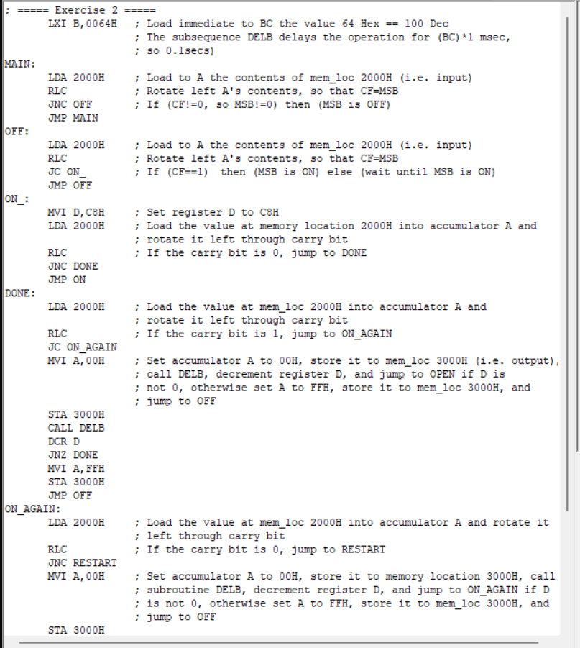

Εικόνα που περιέχει κείμενο

Περιγραφή που δημιουργήθηκε αυτόματα

**3η Άσκηση**

Ερώτημα (i)

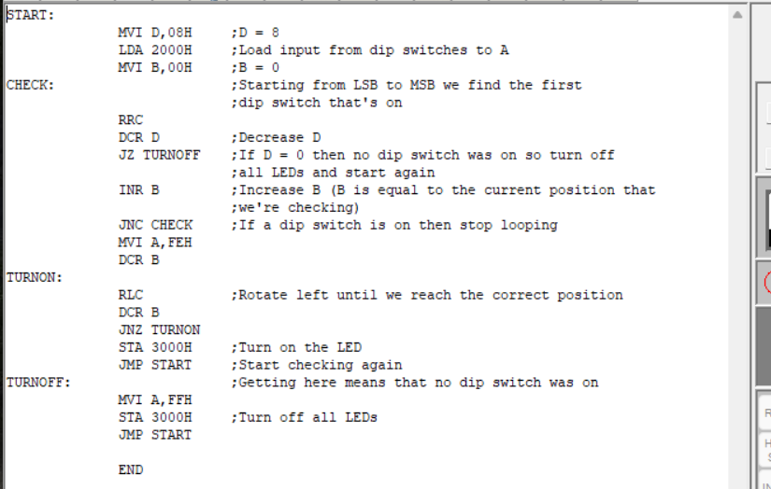

Ερώτημα (ii)

Εικόνα που περιέχει κείμενο, στιγμιότυπο οθόνης, οθόνη, αριθμός

Περιγραφή που δημιουργήθηκε αυτόματα

Ερώτημα (iii)

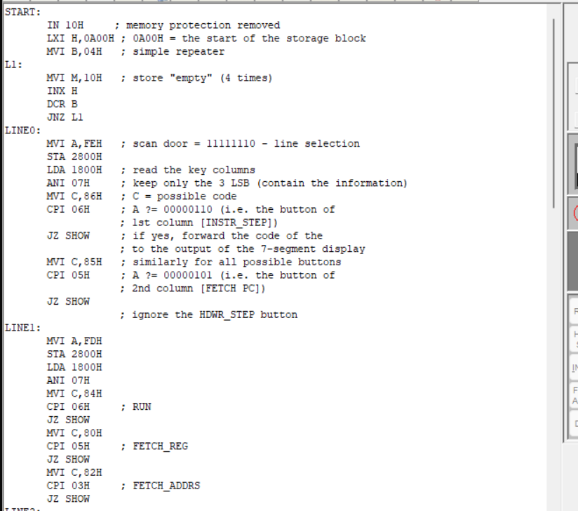 Εικόνα που περιέχει κείμενο, στιγμιότυπο οθόνης, λογισμικό, οθόνη

Περιγραφή που δημιουργήθηκε αυτόματα

Εικόνα που περιέχει κείμενο, στιγμιότυπο οθόνης, λογισμικό, οθόνη

Περιγραφή που δημιουργήθηκε αυτόματα

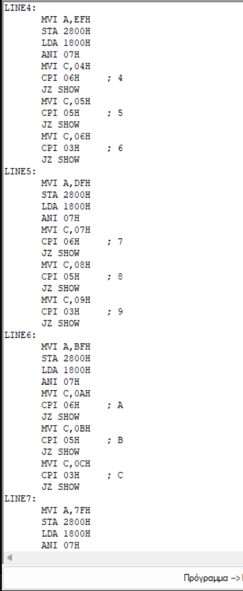 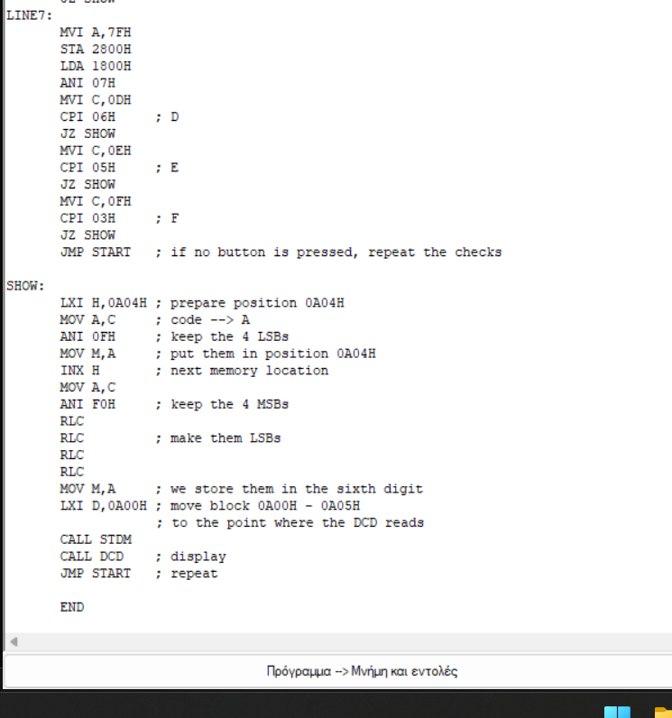

**4η Άσκηση**

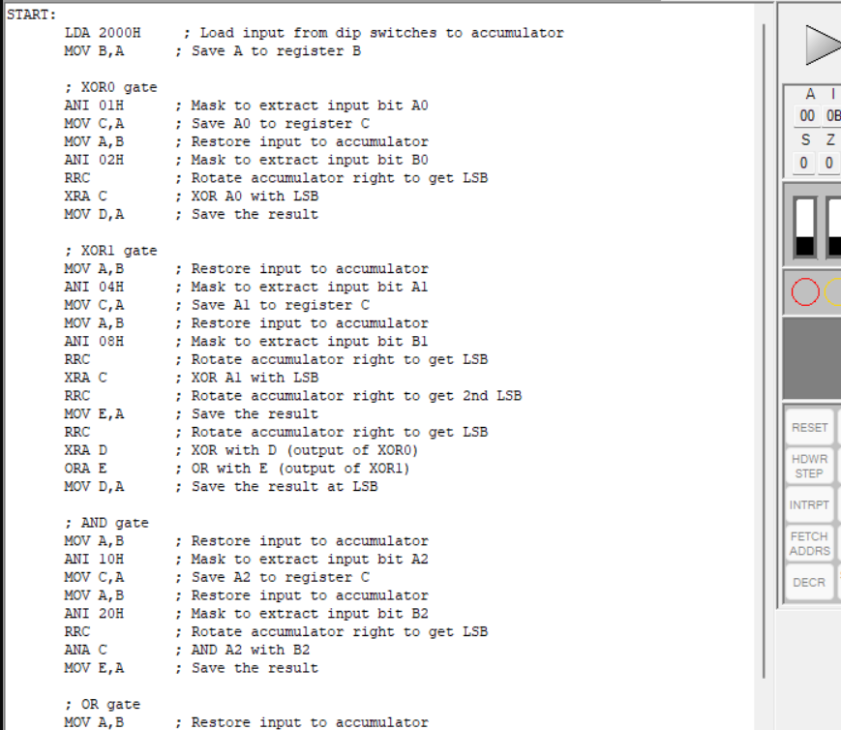

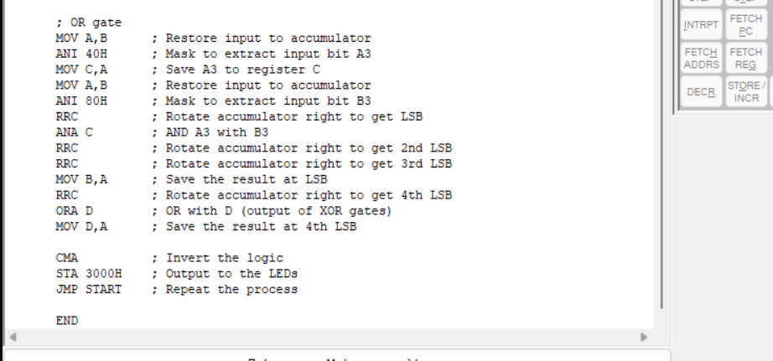

**5η Άσκηση**

Παραθέτουμε την δομή της **SRAM**, όπως και μία ενδεικτική εικόνα της:

* **Α4-Α7:** γραμμές **διεύθυνσης** (address), βάσει των οποίων επιλέγονται μία από τις δεκαέξι γραμμές του πίνακα μνήμης.
* **D0-D3:** γραμμές **δεδομένων** (data), οι οποίες συνδέονται με τον πίνακα της μνήμης μέσω τεσσάρων πολυπλεκτών 16 σε 1.
* **Α0-Α3:** γραμμές **διεύθυνσης** (address), βάσει των οποίων ο καθένας από τους προαναφερθέντες πολυπλέκτες επιλέγει μία από τις δεκαέξι τετράδες-στήλες του πίνακα μνήμης.
* 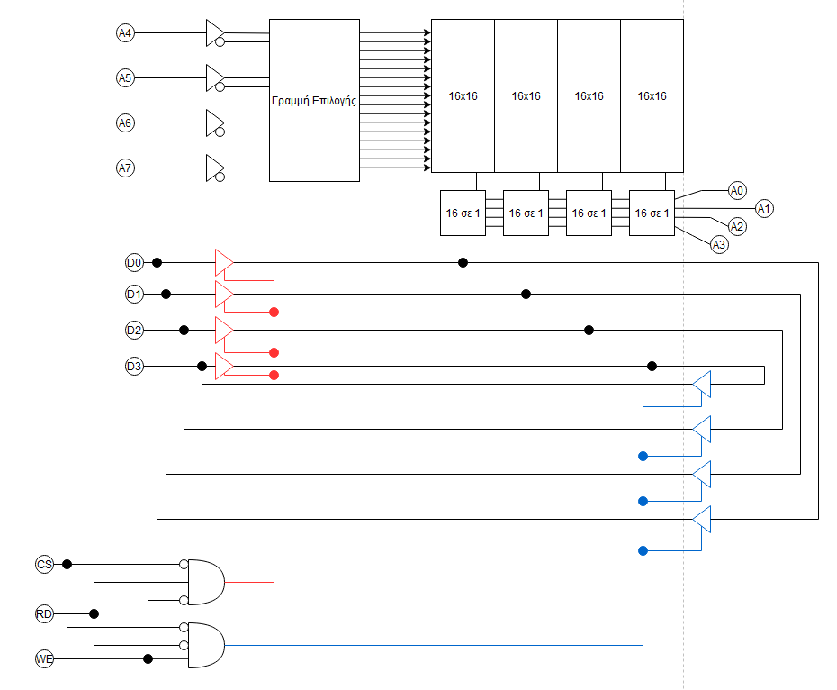**D0-D3:** γραμμές **δεδομένων** (data), τα οποία γράφονται ή διαβάζονται από τις προαναφερθέντες τετράδες/στήλες σε συνδυασμό με την αντίστοιχη γραμμή του πίνακα διευθύνσεων.

Η ανάγνωση και η εγγραφή ελέγχονται από τα σήματα **CS**, **RD**, **WE**:

* **CS=0:** Ενεργοποίηση λειτουργίας μνήμης
* **WE=0, RD=1:** Ενεργοποιούνται οι **κόκκινοι** απομονωτές, υπεύθυνοι για την εγγραφή.
* **WE=1, RD=0:** Ενεργοποιούνται οι **μπλε** απομονωτές, υπεύθυνοι για την ανάγνωση.

**6η Άσκηση**

Έχουμε τον χάρτη μνήμης:

|  |  |  |  |  |  |  |  |  |  |  |  |  |  |  |  |  |  |
| --- | --- | --- | --- | --- | --- | --- | --- | --- | --- | --- | --- | --- | --- | --- | --- | --- | --- |
| Μνήμη | Διεύθυνση | 15 | 14 | 13 | 12 | 11 | 10 | 9 | 8 | 7 | 6 | 5 | 4 | 3 | 2 | 1 | 0 |
| ROM1 2K | 0 | 0 | 0 | 0 | 0 | 0 | 0 | 0 | 0 | 0 | 0 | 0 | 0 | 0 | 0 | 0 | 0 |
| 2K-1 | 0 | 0 | 0 | 0 | 0 | 1 | 1 | 1 | 1 | 1 | 1 | 1 | 1 | 1 | 1 | 1 |
| ROM2 2K | 2K | 0 | 0 | 0 | 0 | 1 | 0 | 0 | 0 | 0 | 0 | 0 | 0 | 0 | 0 | 0 | 0 |
| 4K-1 | 0 | 0 | 0 | 0 | 1 | 1 | 1 | 1 | 1 | 1 | 1 | 1 | 1 | 1 | 1 | 1 |
| ROM3 4K | 4K | 0 | 0 | 0 | 1 | 0 | 0 | 0 | 0 | 0 | 0 | 0 | 0 | 0 | 0 | 0 | 0 |
| 8K-1 | 0 | 0 | 0 | 1 | 1 | 1 | 1 | 1 | 1 | 1 | 1 | 1 | 1 | 1 | 1 | 1 |
| RAM1 2K | 8K | 0 | 0 | 1 | 0 | 0 | 0 | 0 | 0 | 0 | 0 | 0 | 0 | 0 | 0 | 0 | 0 |
| 10K-1 | 0 | 0 | 1 | 0 | 0 | 1 | 1 | 1 | 1 | 1 | 1 | 1 | 1 | 1 | 1 | 1 |
| RAM2 2K | 10K | 0 | 0 | 1 | 0 | 1 | 0 | 0 | 0 | 0 | 0 | 0 | 0 | 0 | 0 | 0 | 0 |
| 12K-1 | 0 | 0 | 1 | 0 | 1 | 1 | 1 | 1 | 1 | 1 | 1 | 1 | 1 | 1 | 1 | 1 |

Θα περάσουμε από αποκωδικοποιητή τις τιμές των ψηφίων 13, 12, 11 για να αποφανθούμε σε ποιο ολοκληρωμένο μνήμης θα πάει η κάθε διεύθυνση.

1. Με ένα αποκωδικοποιητή 3:8 (74LS138) και λογικές πύλες έχουμε:

1. Με μόνο λογικές πύλες έχουμε:

